**ĐỀ ÔN TẬP SỐ HỌC 6 CHƯƠNG I (ĐỀ SỐ 1)**

**I. Trắc nghiệm ( 3 điểm )**

**Chọn chữ cái đứng trước câu trả lời đúng**

**Câu 1 :** Trong hình vẽ 1 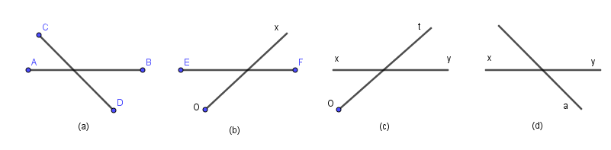

hình nào là đoạn thẳng cắt tia ?

|  |  |  |  |
| --- | --- | --- | --- |
| A. d | B. c | C. a | D. b |

**Câu 2:** Nếu điểm *O nằm trên đường thẳng xy* thì Ox và Oy được gọi là:

|  |  |
| --- | --- |
| A. Hai tia đối nhau | C. Hai đường thẳng song song |
| B. Hai tia trùng nhau. | D. Hai đoạn thẳng bằng nhau |

**Câu 3:** A là trung điểm của đoạn thẳng CD . Biết CD = 16 cm . Độ dài đoạn thẳng CA và DA là:

|  |  |  |  |
| --- | --- | --- | --- |
| A. 32 cm | B. 8 cm | C. 9 cm | D. 16 cm |

**Câu 4:** Có bao nhiêu đường thẳng đi qua 2 điểm A và B ?

|  |  |  |  |
| --- | --- | --- | --- |
| A. 1 | B. 3 | C. 2 | D. Vô số |

**Câu 5:** M là trung điểm của đoạn thẳng AB khi:

|  |  |
| --- | --- |
| A. MA = MB và MB +AB = MA | C. MA + MB = AB |
| B. MA + AB = MB và MA = MB | D. MA + MB = AB và MA = MB |

**Câu 6:** Nếu điểm M nằm giữa hai điểm A và B thì :

|  |  |
| --- | --- |
| A. AM +AB = MB | B. AB+MB = AM |
| C. AM +MB = AB | D. AM = MB |

**II. Tự luận ( 7 điểm )**

**Bài 1:** Trên tia Ox. Vẽ hai điểm M, N sao cho: OM = 4 cm, ON = 6cm.

a) Điểm M có nằm giữa hai điểm O và N không? Vì sao?

b) Tính MN

**Bài 2:** Cho đoạn thẳng AB dài 8 cm. Trên AB lấy hai điểm I và K sao cho AI = 4 cm, AK = 6 cm

a) Tính IB ,so sánh IA và IB.

b) I có là trung điểm của AB không? Vì sao?

c) Tính IK ,BK

**Bài 3:** Hãy vẽ sơ đồ trồng cây trong trường hợp sau: Có 10 cây trồng thành 5 hàng , mỗi hàng 4 cây.

**ĐÁP ÁN ÔN TẬP HÌNH HỌC 6 CHƯƠNG I (ĐỀ SỐ 1)**

**I. Trắc nghiệm: ( 3 điểm )** *Mỗi câu trả lời đúng được 0,5 điểm.*

|  |  |  |  |  |  |  |
| --- | --- | --- | --- | --- | --- | --- |
| Câu | 1 | 2 | 3 | 4 | 5 | 6 |
| Đáp án | D | A | B | A | D | C |

**II.Tự luận ( 8 điểm )**

|  |  |  |
| --- | --- | --- |
| **Bài** | **Nội dung** | **Biểu điểm** |
| **Bài 1**  **(2,5đ)** | Vẽ hình đúng được: | 0,5 |
| a) Vì trên tia Ox, OM < ON nên điểm M nằm giữa hai điểm O và N | 0,5 |
| b) Vì điểm M nằm giữa hai điểm O và N nên:  OM + MN = ON NM = ON – OM  MN= 6 – 4 = 2 ( cm)  Vậy MN = 2 cm | 0,25  0,5  0,25  0,25  0,25 |
| **Bài 2**  **(3,5đ)** | Vẽ hình đúng | 0,5 |
| a) Vì I nằm giữa hai điểm A và B nên: AI + IB = AB ⇒IB = AB – IA ⇒IB = 8 – 4 = 4(cm)  Vậy IA = IB | 0,25  0,25  0,5  0,25  0,25 |
| b) Vì điểm I nằm giữa hai điểm A và B và IA = IB nên I là trung điểm của đoạn thẳng AB. | 0,5 |
| c) IK = AK – AI  = 6 – 4 = 2 cm  BK = AB –AK  = 8 – 6 = 2 cm | 0,25  0,25  0,25  0,25 |
| **Bài 3**  **(1đ)** | 10 cây trồng 5 hàng, mỗi hàng 4 cây | 1 |